Contenido
ANTECEDENTES 1
DE LA SOLICITUD DE INFORMACIÓN 1
a) Solicitud de información 1
b) Turno de la solicitud de información 2
c) Respuesta del Sujeto Obligado 2
DEL RECURSO DE REVISIÓN 3
a) Interposición del Recurso de Revisión 3
b) Turno del Recurso de Revisión 3
c) Admisión del Recurso de Revisión 3
d) Informe Justificado del Sujeto Obligado 4
e) Manifestaciones de la Parte Recurrente 4
f) Cierre de instrucción 5
CONSIDERANDOS 5
PRIMERO. Procedibilidad 5
a) Competencia del Instituto 5
b) Legitimidad de la parte recurrente 6
c) Plazo para interponer el recurso 6
d) Causal de Procedencia 6
e) Requisitos formales para la interposición del recurso 6
SEGUNDO. Estudio de Fondo 7
a) Mandato de transparencia y responsabilidad del Sujeto Obligado 7
b) Controversia a resolver 10
c) Estudio de la controversia 11
d) Versión pública 26
e) Conclusión 36
RESUELVE 37

Resolución del Pleno del Instituto de Transparencia, Acceso a la Información Pública y Protección de Datos Personales del Estado de México y Municipios, con domicilio en Metepec, Estado de México, del tres de septiembre de dos mil veinticinco.

VISTO el expediente formado con motivo del Recurso de Revisión 08027/INFOEM/IP/RR/2025 interpuesto por XXXX XXXXXX XXXXXX, a quien en lo subsecuente se le denominará LA PARTE RECURRENTE, en contra de la respuesta emitida por el Ayuntamiento de Toluca, en adelante EL SUJETO OBLIGADO, se emite la presente Resolución con base en los Antecedentes y Considerandos que se exponen a continuación:

ANTECEDENTES

DE LA SOLICITUD DE INFORMACIÓN

a) Solicitud de información
El veintisiete de mayo de dos mil veinticinco, LA PARTE RECURRENTE presentó una solicitud de acceso a la información pública ante el SUJETO OBLIGADO, a través del Sistema de Acceso a la Información Mexiquense (SAIMEX). Dicha solicitud quedó registrada con el número de folio 03051/TOLUCA/IP/2025 y en ella se requirió la siguiente información:

“Solisito se me pueda informar sobre la adquisición de bienes inmuebles que a adquirido la Defensoría Municipal de Derechos Humanos de Toluca, y quien de los servidores publicos tiene a cargo dichos bienes, del periodo de 1 de enero2017 al 15 de mayo deln2025” (sic)

Modalidad de entrega: a través del SAIMEX.

b) Turno de la solicitud de información
En cumplimiento al artículo 162 de la Ley de Transparencia y Acceso a la Información Pública del Estado de México y Municipios, el veintisiete de mayo de dos mil veinticinco, el Titular de la Unidad de Transparencia del SUJETO OBLIGADO turnó la solicitud de información al servidor público habilitado que estimó pertinente.

c) Respuesta del Sujeto Obligado
El diecisiete de junio de dos mil veinticinco, el Titular de la Unidad de Transparencia del SUJETO OBLIGADO notificó a través del SAIMEX la siguiente respuesta:

“Folio de la solicitud: 03051/TOLUCA/IP/2025

En respuesta a la solicitud recibida, nos permitimos hacer de su conocimiento que con fundamento en el artículo 53, Fracciones: II, V y VI de la Ley de Transparencia y Acceso a la Información Pública del Estado de México y Municipios, le contestamos que:

En atención a la solicitud con folio 03051/TOLUCA/IP/2025, me permito adjuntar al presente la respuesta correspondiente, Sin más por el momento, reciba un saludo.

ATENTAMENTE

Dr. Nahum Miguel Mendoza Morales” (sic)

Asimismo, EL SUJETO OBLIGADO adjuntó a su respuesta el archivo electrónico que se describe:

- 3051.pdf.- Oficio 206010000/3157/2025 de fecha 12 de junio de 2025, suscrito por la Directora General de Administración, en el que indicó que no cuenta con la información solicitada, debido a que no forma de sus atribuciones, por lo que deberá de reconducir su solicitud a la Secretaría del Ayuntamiento.

DEL RECURSO DE REVISIÓN

a) Interposición del Recurso de Revisión
El dos de julio de dos mil veinticinco, LA PARTE RECURRENTE interpuso el recurso de revisión en contra de la respuesta emitida por el SUJETO OBLIGADO, mismo que fue registrado en el SAIMEX con el número de expediente 08027/INFOEM/IP/RR/2025, y en el cual manifestó lo siguiente:

ACTO IMPUGNADO
“Se nego la información, no dieron la información que se solicita” (sic)

RAZONES O MOTIVOS DE LA INCONFORMIDAD

“No se dio la información solicitada” (sic)

b) Turno del Recurso de Revisión
Con fundamento en el artículo 185, fracción I de la Ley de Transparencia y Acceso a la Información Pública del Estado de México y Municipios, el dos de julio de dos mil veinticinco, se turnó el recurso de revisión a través del SAIMEX a la Comisionada Sharon Cristina Morales Martínez, a efecto de decretar su admisión o desechamiento.

c) Admisión del Recurso de Revisión
El siete de julio de dos mil veinticinco, se acordó la admisión a trámite del Recurso de Revisión y se integró el expediente respectivo, mismo que se puso a disposición de las partes para que, en un plazo de siete días hábiles, manifestaran lo que a su derecho conviniera, conforme a lo dispuesto por el artículo 185, fracción II de la Ley de Transparencia y Acceso a la Información Pública del Estado de México y Municipios.

d) Informe Justificado del Sujeto Obligado
El dieciséis de julio de dos mil veinticinco EL SUJETO OBLIGADO rindió su informe justificado a través del SAIMEX, que contienen lo siguiente:

- Ratificación 08027.pdf.- Escrito de fecha 16 de julio de 2025, dirigido a la Comisionada Ponente, suscrito por el Titular de la Unidad de Transparencia, por medio del cual remite el informe justificado, ratificando en términos generales la respuesta primigenia.

- ANEXOS 08027-2025.pdf.- Oficio 206010000/3996/2025 de fecha 08 de julio de 2025, suscrito por la Directora General de Administración, por medio del cual ratifica la respuesta primigenia.

Esta información fue puesta a la vista de LA PARTE RECURRENTE el veintisiete de agosto de dos mil veinticinco para que, en un plazo de tres días hábiles, manifestara lo que a su derecho conviniera, de conformidad con lo establecido en el artículo 185, fracción III de la Ley de Transparencia y Acceso a la Información Pública del Estado de México y Municipios.

e) Manifestaciones de la Parte Recurrente
LA PARTE RECURRENTE no realizó manifestación alguna dentro del término legalmente concedido para tal efecto, ni presentó pruebas o alegatos.

f) Cierre de instrucción
Al no existir diligencias pendientes por desahogar, el dos de septiembre de dos mil veinticinco, la Comisionada Sharon Cristina Morales Martínez acordó el cierre de instrucción y la remisión del expediente a efecto de ser resuelto, de conformidad con lo establecido en el artículo 185 fracciones VI y VIII de la Ley de Transparencia y Acceso a la Información Pública del Estado de México y Municipios. Dicho acuerdo fue notificado a las partes el mismo día a través del SAIMEX.

CONSIDERANDOS

PRIMERO. Procedibilidad

a) Competencia del Instituto
Este Instituto de Transparencia, Acceso a la Información Pública y Protección de Datos Personales del Estado de México y Municipios es competente para conocer y resolver el presente Recurso de Revisión, conforme a lo dispuesto en los artículos 6, Apartado A de la Constitución Política de los Estados Unidos Mexicanos; 5, párrafos trigésimo noveno, cuadragésimo, cuadragésimo primero, fracciones IV y V de la Constitución Política del Estado Libre y Soberano de México; ordinal 2, fracción II, 13, 29, 36, fracciones I y II, 176, 178, 179, 181 párrafo tercero y 185 de la Ley de Transparencia y Acceso a la Información Pública del Estado de México y Municipios; y 9, fracciones I y XXIII y 11 del Reglamento Interior del Instituto de Transparencia, Acceso a la Información Pública y Protección de Datos Personales del Estado de México y Municipios.

b) Legitimidad de la parte recurrente
El recurso de revisión fue interpuesto por parte legítima, ya que se presentó por la misma persona que formuló la solicitud de acceso a la Información Pública, debido a que los datos de acceso SAIMEX son personales e irrepetibles.

c) Plazo para interponer el recurso
EL SUJETO OBLIGADO notificó la respuesta a la solicitud de acceso a la Información Pública el diecisiete de junio de dos mil veinticinco, y el recurso que nos ocupa se tuvo por presentado el dos de julio de dos mil veinticinco; por lo tanto, éste se encuentra dentro del margen temporal previsto en el artículo 178 de la Ley de Transparencia y Acceso a la Información Pública del Estado de México y Municipios.

d) Causal de Procedencia
Resulta procedente la interposición del recurso de revisión, ya que se actualiza la causal de procedencia señalada en el artículo 179, fracción I de la Ley de Transparencia y Acceso a la Información Pública del Estado de México y Municipios.

e) Requisitos formales para la interposición del recurso
Es importante mencionar que, de la revisión del expediente electrónico del SAIMEX, se observa que LA PARTE RECURRENTE no proporcionó su nombre para ser identificado, lo que en estricto sentido provoca que no se colmen los requisitos establecidos en el artículo 180 de la Ley de Transparencia; sin embargo, el artículo 15 de Ley de Transparencia y Acceso a la Información Pública del Estado de México y Municipios prevé que toda persona tendrá acceso a la información sin necesidad de acreditar interés alguno o justificar su utilización, de lo que se infiere que el nombre no es un requisito indispensable para que las y los ciudadanos ejerzan el derecho de acceso a la información pública.

Asimismo, la Ley de la materia prevé en su artículo 155, párrafo segundo la posibilidad de que las solicitudes de información sean anónimas, al utilizar un nombre incompleto o, inclusive un seudónimo. En adición a lo anterior, el propio artículo 180, en su último párrafo, establece que cuando el recurso de revisión se interponga de manera electrónica no será indispensable que contenga algunos requisitos, entre ellos, el nombre de LA PARTE RECURRENTE; por lo que, en el presente caso, al haber sido presentado el recurso de revisión vía SAIMEX, dicho requisito resulta innecesario.

SEGUNDO. Estudio de Fondo

a) Mandato de transparencia y responsabilidad del Sujeto Obligado
El derecho de acceso a la información pública es un derecho humano reconocido en el artículo sexto de la Constitución Política de los Estados Unidos Mexicanos y en el artículo quinto de la Constitución Política del Estado Libre y Soberano de México:

Constitución Política de los Estados Unidos Mexicanos
“Artículo 6.
(…)
Para efectos de lo dispuesto en el presente artículo se observará lo siguiente:
A. Para el ejercicio del derecho de acceso a la información, la Federación y las entidades federativas, en el ámbito de sus respectivas competencias, se regirán por los siguientes principios y bases:
I. Toda la información en posesión de cualquier autoridad, entidad, órgano y organismo de los Poderes Ejecutivo, Legislativo y Judicial, órganos autónomos, partidos políticos, fideicomisos y fondos públicos, así como de cualquier persona física, moral o sindicato que reciba y ejerza recursos públicos o realice actos de autoridad en el ámbito federal, estatal y municipal, es pública y sólo podrá ser reservada temporalmente por razones de interés público y seguridad nacional, en los términos que fijen las leyes. En la interpretación de este derecho deberá prevalecer el principio de máxima publicidad. Los sujetos obligados deberán documentar todo acto que derive del ejercicio de sus facultades, competencias o funciones, la ley determinará los supuestos específicos bajo los cuales procederá la declaración de inexistencia de la información.”

Constitución Política del Estado Libre y Soberano de México
“Artículo 5.-
(…)
El derecho a la información será garantizado por el Estado. La ley establecerá las previsiones que permitan asegurar la protección, el respeto y la difusión de este derecho.
Para garantizar el ejercicio del derecho de transparencia, acceso a la información pública y protección de datos personales, los poderes públicos y los organismos autónomos, transparentarán sus acciones, en términos de las disposiciones aplicables, la información será oportuna, clara, veraz y de fácil acceso.
Este derecho se regirá por los principios y bases siguientes:
I. Toda la información en posesión de cualquier autoridad, entidad, órgano y organismos de los Poderes Ejecutivo, Legislativo y Judicial, órganos autónomos, partidos políticos, fideicomisos y fondos públicos estatales y municipales, así como del gobierno y de la administración pública municipal y sus organismos descentralizados, asimismo de cualquier persona física, jurídica colectiva o sindicato que reciba y ejerza recursos públicos o realice actos de autoridad en el ámbito estatal y municipal, es pública y sólo podrá ser reservada temporalmente por razones previstas en la Constitución Política de los Estados Unidos Mexicanos de interés público y seguridad, en los términos que fijen las leyes. En la interpretación de este derecho deberá prevalecer el principio de máxima publicidad. Los sujetos obligados deberán documentar todo acto que derive del ejercicio de sus facultades, competencias o funciones, la ley determinará los supuestos específicos bajo los cuales procederá la declaración de inexistencia de la información.”

Asimismo, el artículo 150 de la Ley de Transparencia y Acceso a la Información Pública del Estado de México y Municipios indica que la solicitud es la garantía primaria del Derecho de Acceso a la Información, además, establece que se regirá por los principios de simplicidad, rapidez, gratuidad del procedimiento, auxilio y orientación a los particulares.

Por su parte, el artículo 4 de la Ley de Transparencia y Acceso a la Información Pública del Estado de México y Municipios refiere que toda la información generada, obtenida, adquirida, transformada, administrada o en posesión de los sujetos obligados es pública y accesible de manera permanente a cualquier persona, privilegiando el principio de máxima publicidad.

Esto es, que los Sujetos Obligados deben atender las solicitudes de acceso a la información pública que se les sean realizadas, y proporcionar la información pública que obre en su poder, conforme al estado en que se encuentre, sin que sea necesario procesar la misma, ni presentarla conforme al interés del solicitante; tal y como lo establece el artículo 12 de la Ley de Transparencia y Acceso a la Información Pública del Estado de México y Municipios.

Es decir, que todo sujeto obligado que genere, recopile, administre, procese, archive, posea o conserven, son responsables de la misma, teniendo a su vez la obligación de proporcionar la información que se les requiera sin necesidad de resumirla, efectuar procedimientos para obtenerla, calcular o practicar investigaciones; en otras palabras, que los Sujetos Obligados sólo se concretarán a proporcionar la información solicitada que tengan en su poder en el estado que se encuentra, sin necesidad de concretarse al interés o términos específicos del solicitante.

En esa tesitura, el artículo 24 último párrafo de la Ley de la Materia dispone que los Sujetos Obligados sólo proporcionarán la información pública que generen, administren o posean en el ejercicio de sus atribuciones; por consiguiente, la información pública se encuentra a disposición de cualquier persona, lo que implica que es deber de los Sujetos Obligados, garantizar el Derecho de Acceso a la Información Pública, siempre y cuando no se trate de información reservada o confidencial.

b) Controversia a resolver
Con el objeto de ilustrar la controversia planteada, resulta conveniente precisar que, una vez realizado el estudio de las constancias que integran el expediente en que se actúa, se desprende que LA PARTE RECURRENTE solicitó del periodo de 1 de enero del 2017 al 15 de mayo del 2025, lo siguiente:

- Adquisición de bienes inmuebles que ha adquirido la Defensoría Municipal de Derechos Humanos de Toluca.

- Nombre de los servidores públicos que tiene a cargo dichos bienes.

En respuesta EL SUJETO OBLIGADO informó lo siguiente:

- La Dirección General de Administración: Informó que no forma de sus atribuciones la información requerida.

En esta tesitura, una vez conocida la respuesta, LA PARTE RECURRENTE se inconformó por la negativa a la entrega de la información solicitada.

Abierta la etapa de instrucción, EL SUJETO OBLIGADO rindió su Informe Justificado, ratificando en todas y cada una de sus partes la respuesta primigenia proporcionada. LA PARTE RECURRENTE omitió realizar las manifestaciones que a su derecho conviniera.

Bajo las premisas anteriores, se concluye que la controversia a dilucidar en el presente medio de impugnación será verificar si la información proporcionada por EL SUJETO OBLIGADO en respuesta y en informe justificado, es adecuada y suficiente para tener por satisfecho el derecho de acceso a la información pública de LA PARTE RECURRENTE o, en su caso, ordenar la entrega de la información que corresponda.

c) Estudio de la controversia
Expuestas las posturas tanto de LA PARTE RECURRENTE como del SUJETO OBLIGADO, se considera necesario traer a contexto la Ley Orgánica Municipal del Estado de México, la cual señala lo siguiente:

Artículo 31.- Son atribuciones de los ayuntamientos:

…

XV. Aprobar en sesión de cabildo los movimientos registrados en el libro especial de bienes muebles e inmuebles;

XVI. Acordar el destino o uso de los bienes inmuebles municipales;

…

XVIII. Administrar su hacienda en términos de ley, y controlar a través del presidente y síndico la aplicación del presupuesto de egresos del municipio;

…

Artículo 48.- La persona titular de la presidencia municipal tiene las siguientes atribuciones:

…

XI. Supervisar la administración, registro, control, uso, mantenimiento y conservación adecuados de los bienes del municipio;

…

XVI. Cumplir y hacer cumplir dentro de su competencia, las disposiciones contenidas en las leyes y reglamentos federales, estatales y municipales, así como aplicar, a los infractores las sanciones correspondientes o remitirlos, en su caso, a las autoridades correspondientes;

…

Artículo 52.- Los síndicos municipales tendrán a su cargo la procuración y defensa de los derechos e intereses del municipio, en especial los de carácter patrimonial y la función de contraloría interna, la que, en su caso, ejercerán conjuntamente con el órgano de control y evaluación que al efecto establezcan los ayuntamientos.

Artículo 53.- Los síndicos tendrán las siguientes atribuciones:

…

VII. Intervenir en la formulación del inventario general de los bienes muebles e inmuebles propiedad del municipio, haciendo que se inscriban en el libro especial, con expresión de sus valores y de todas las características de identificación, así como el uso y destino de los mismos;

VIII. Regularizar la propiedad de los bienes inmuebles municipales, para ello tendrán un plazo de ciento veinte días hábiles, contados a partir de la adquisición;

IX. Inscribir los bienes inmuebles municipales en el Registro Público de la Propiedad, para iniciar los trámites correspondientes tendrán un plazo de ciento veinte días hábiles contados a partir de aquel en que concluyo el proceso de regularización;

…

Artículo 91.- La Secretaría del Ayuntamiento estará a cargo de un Secretario, el que, sin ser miembro del mismo, deberá ser nombrado por el propio Ayuntamiento a propuesta del Presidente Municipal como lo marca el artículo 31 de la presente ley. Sus faltas temporales serán cubiertas por quien designe el Ayuntamiento y sus atribuciones son las siguientes:

…

XI. Elaborar con la intervención del síndico el inventario general de los bienes muebles e inmuebles municipales, así como la integración del sistema de información inmobiliaria, que contemple los bienes del dominio público y privado, en un término que no exceda de un año contado a partir de la instalación del ayuntamiento y presentarlo al cabildo para su conocimiento y opinión.

En el caso de que el ayuntamiento adquiera por cualquier concepto bienes muebles o inmuebles durante su ejercicio, deberá realizar la actualización del inventario general de los bienes mueb1es e inmuebles y del sistema de información inmobiliaria en un plazo de ciento veinte días hábiles a partir de su adquisición y presentar un informe trimestral al cabildo para su conocimiento y opinión.

Artículo 95.- Son atribuciones del tesorero municipal:

I. Administrar la hacienda pública municipal, de conformidad con las disposiciones legales aplicables;

…

IV. Llevar los registros contables, financieros y administrativos de los ingresos, egresos, e inventarios;

Artículo 97.- La hacienda pública municipal se integra por:

I. Los bienes muebles e inmuebles propiedad del municipio;

…

Artículo 112. El órgano interno de control municipal tendrá a su cargo las funciones siguientes:

…

XV. Participar en la elaboración y actualización del inventario general de los bienes muebles e inmuebles propiedad del municipio, que expresará las características de identificación y destino de los mismos;

…

(Énfasis añadido)

De los preceptos antes señalados, se desprende lo siguiente:

- Que la hacienda pública municipal se integra por los bienes muebles e inmuebles propiedad del municipio.
- Que son atribuciones de los ayuntamientos el aprobar en sesión de cabildo los movimientos registrados en el libro especial de bienes muebles e inmuebles.
- Que los Síndicos Municipales tendrán a su cargo la procuración y defensa de los derechos e intereses del municipio, en especial los de carácter patrimonial.
- Que además los síndicos tienen como atribuciones la de intervenir en la formulación del inventario general de los bienes muebles e inmuebles propiedad del municipio, haciendo que se inscriban en el libro especial, con expresión de sus valores y de todas las características de identificación, así como el uso y destino de los mismos.
- Que dentro de las atribuciones del secretario del ayuntamiento se encuentra la de elaborar con la intervención del síndico el inventario general de los bienes muebles e inmuebles municipales que contemple los bienes del dominio público y privado, en un término que no exceda de un año contado a partir de la instalación del ayuntamiento y presentarlo al cabildo para su conocimiento y opinión.
- Que son atribuciones del tesorero municipal el administrar la hacienda pública municipal, de conformidad con las disposiciones legales aplicables y llevar los registros contables, financieros y administrativos de los ingresos, egresos, e inventarios.
- Que el órgano de contraloría interna municipal, tiene a su cargo la participación en la elaboración y actualización del inventario general de los bienes muebles e inmuebles propiedad del municipio, que expresará las características de identificación y destino de los mismos.

Aunado a lo anterior, se considera necesario resaltar que la información de análisis es de interés público, toda vez que es contemplada como una obligación de transparencia común, contemplada en el artículo 92, fracción XXXVIII, relativa al inventario de bienes muebles e inmuebles:

“Artículo 92. Los sujetos obligados deberán poner a disposición del público de manera permanente y actualizada de forma sencilla, precisa y entendible, en los respectivos medios electrónicos, de acuerdo con sus facultades, atribuciones, funciones u objeto social, según corresponda, la información, por lo menos, de los temas, documentos y políticas que a continuación se señalan:
…
XXXVIII. El inventario de bienes muebles e inmuebles en posesión y propiedad;” (Énfasis añadido)

En armonía con lo anteriormente citado, los Lineamientos Técnicos Generales para la publicación, homologación y estandarización de la información de las obligaciones establecidas en el Título Quinto y en la fracción IV del artículo 31 de la Ley General de Transparencia y Acceso a la Información Pública, que deben de difundir los sujetos obligados en los portales de Internet y en la Plataforma Nacional de Transparencia, disponen que para esta fracción, deberá publicarse la siguiente información:

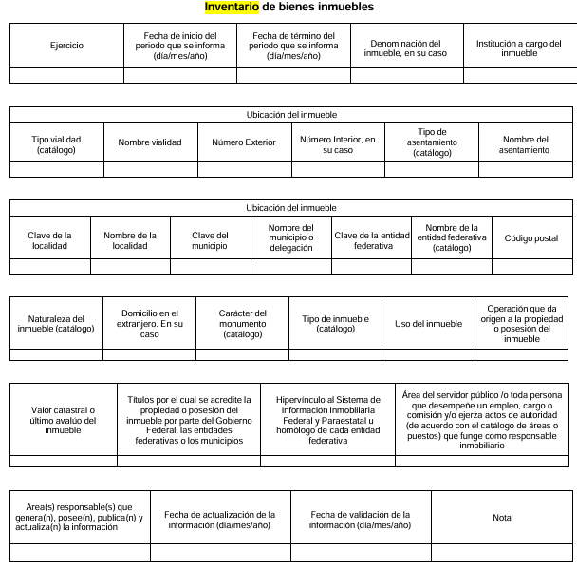
Además los Lineamientos para la Integración del Informe Trimestral Municipal, emitidos por el mismo Órgano Superior, en específico en el módulo cuatro se aprecia que se debía reportar la información de los bienes inmuebles, como así se aprecia en las siguientes imágenes que de manera ilustrativa se insertan a continuación:

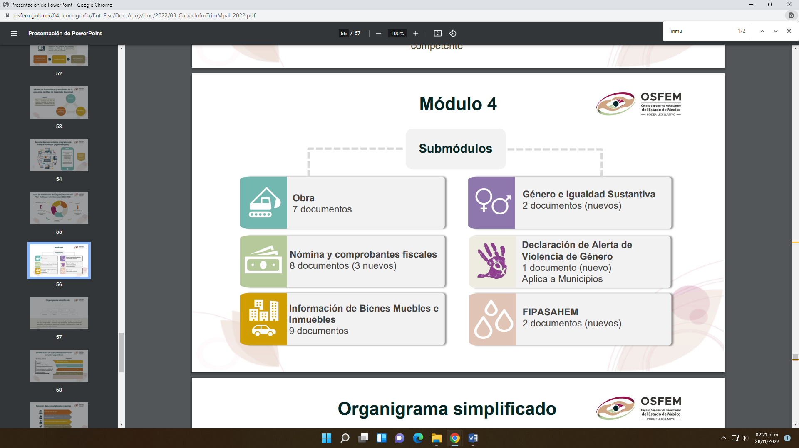

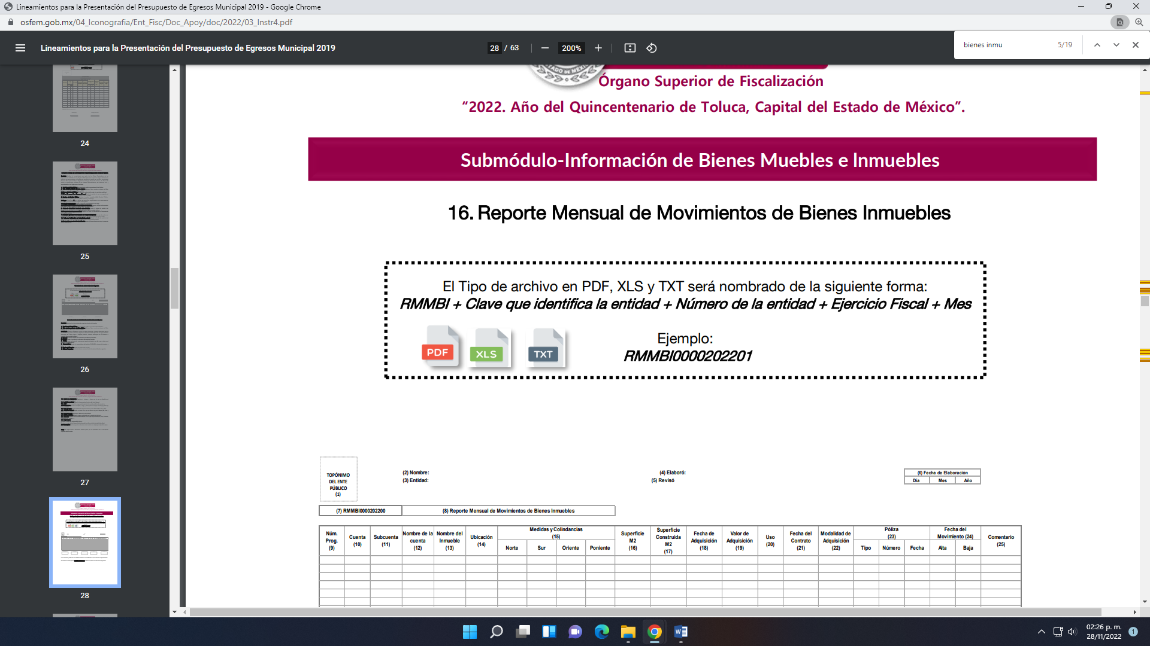
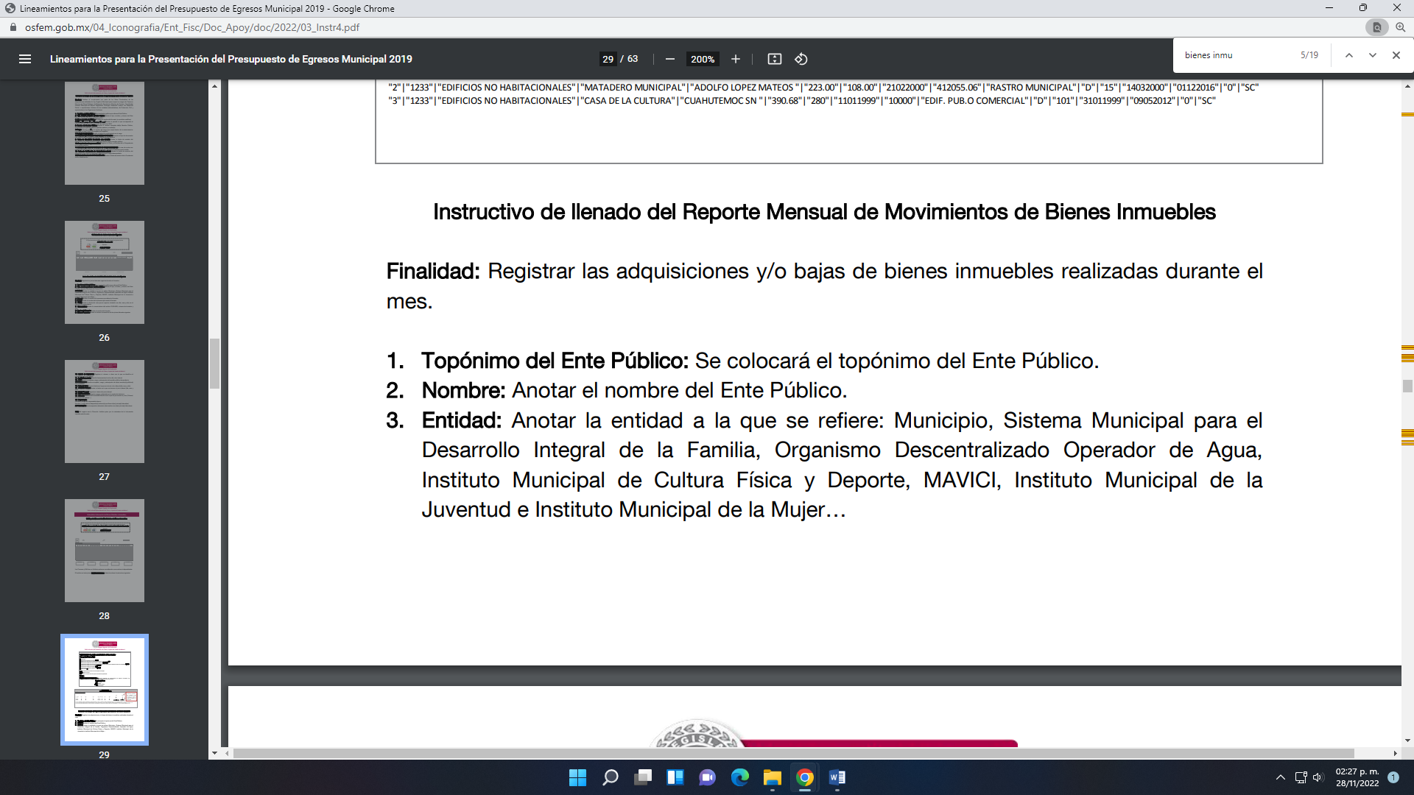
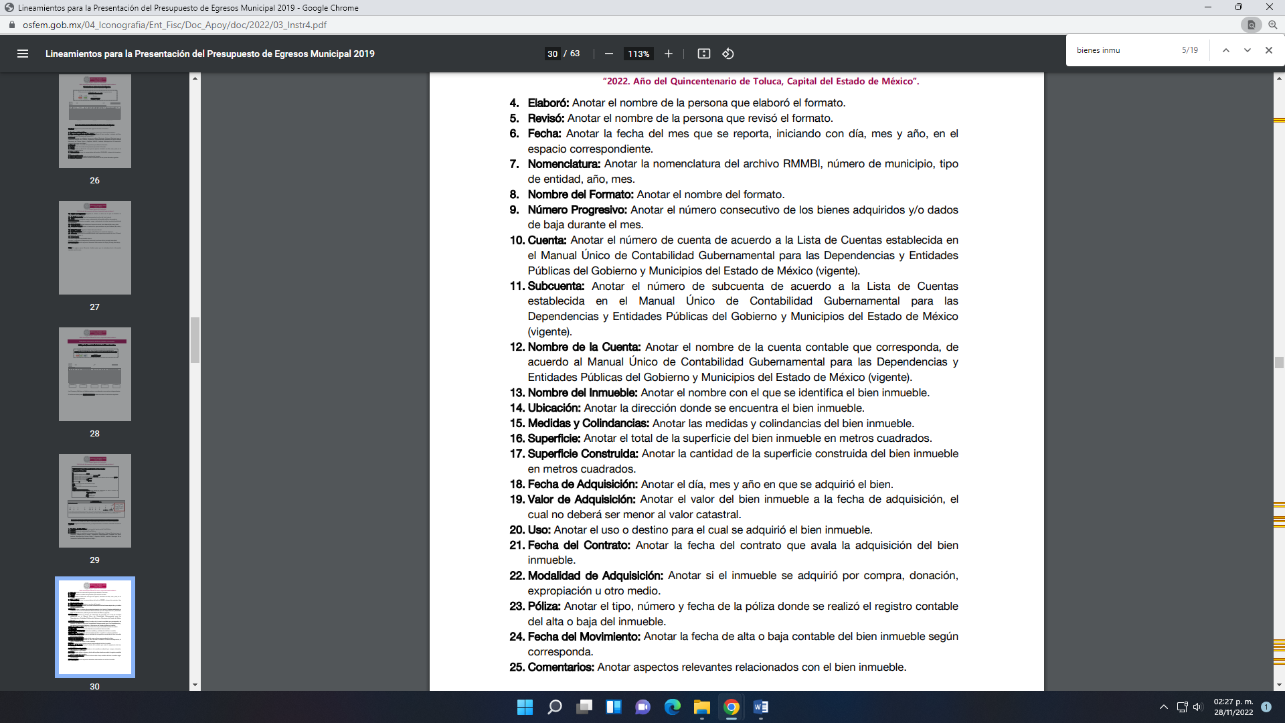

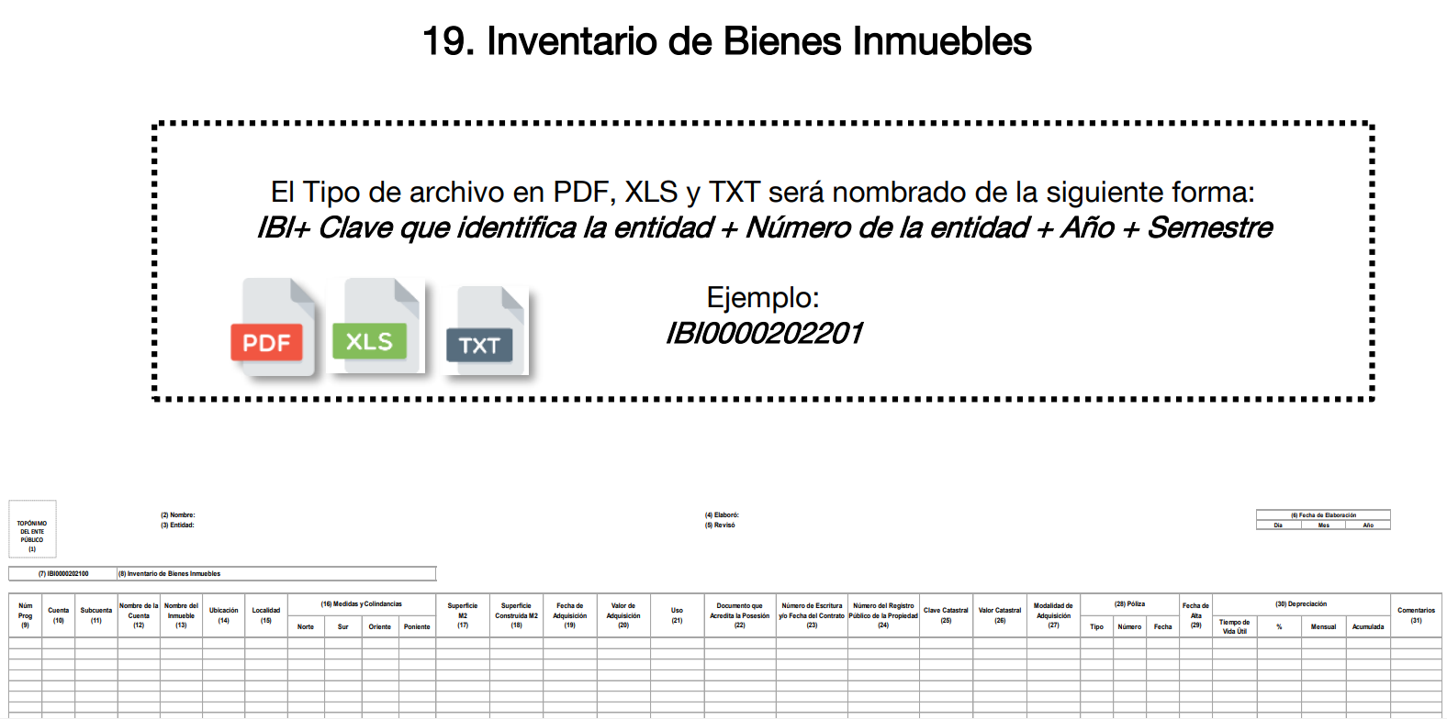
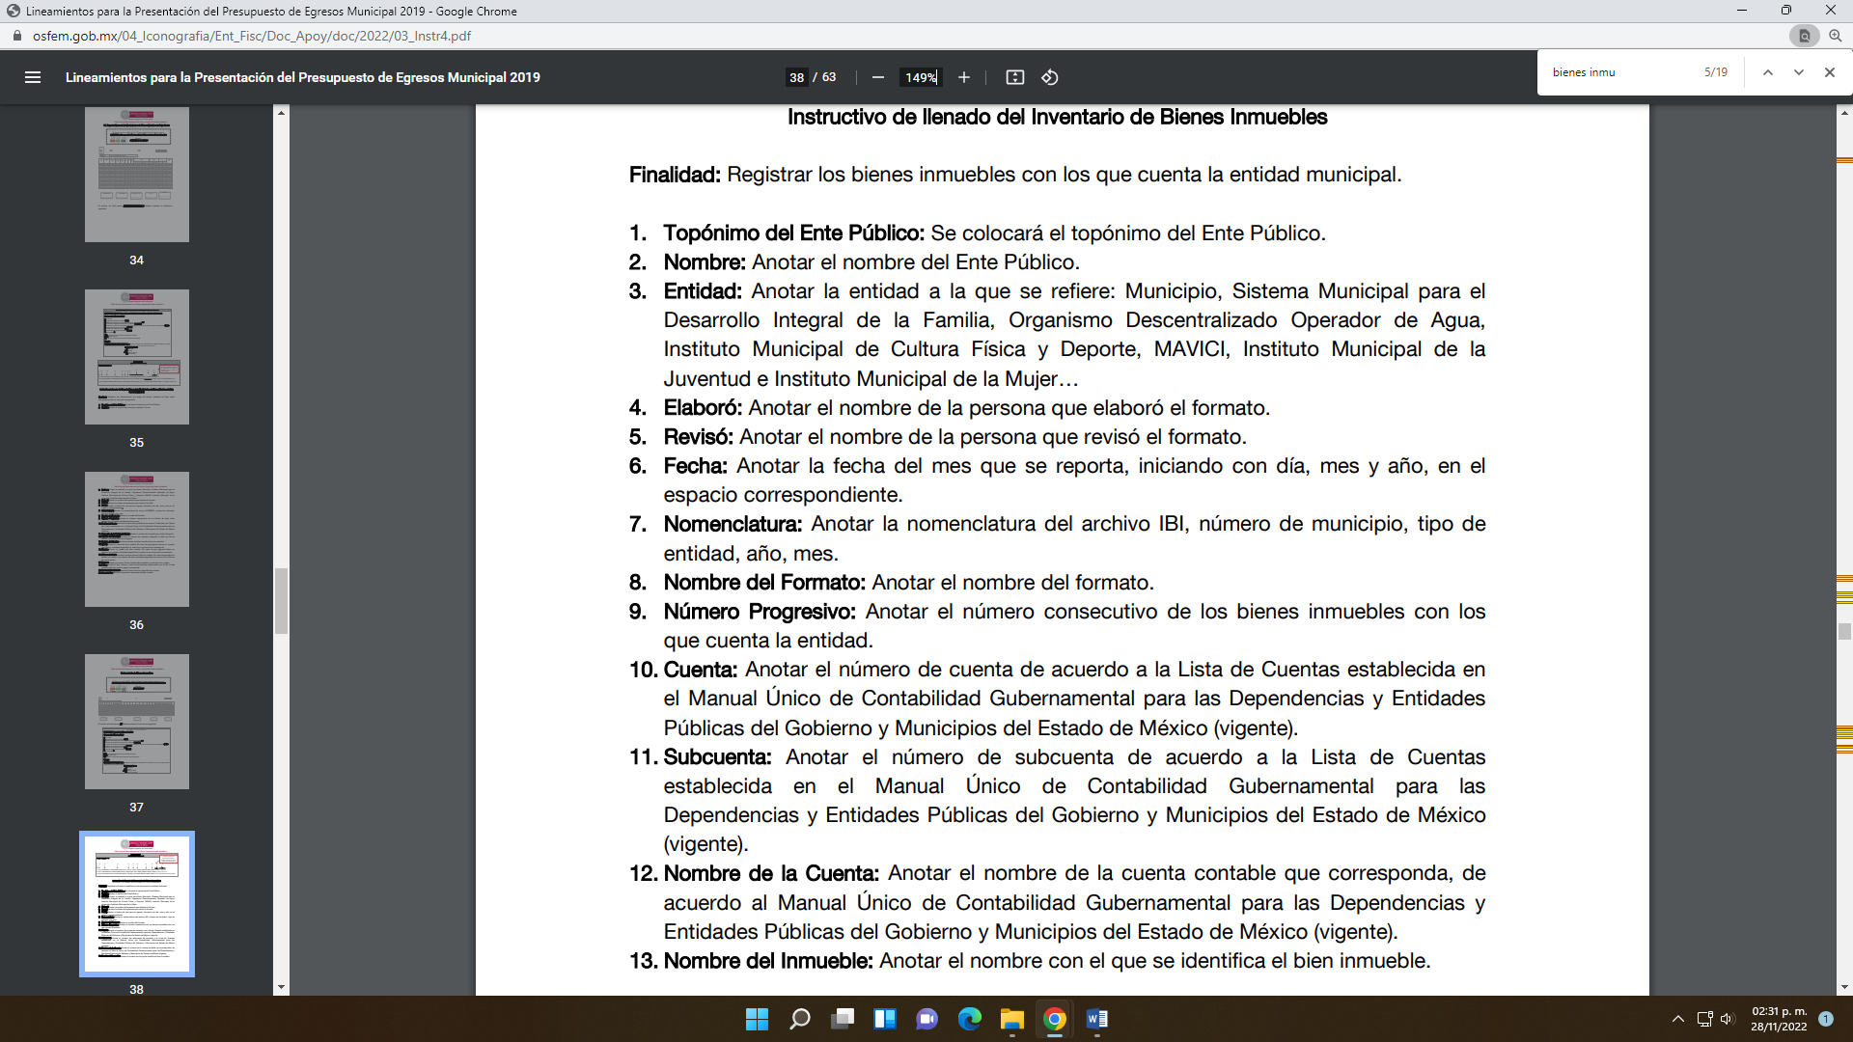
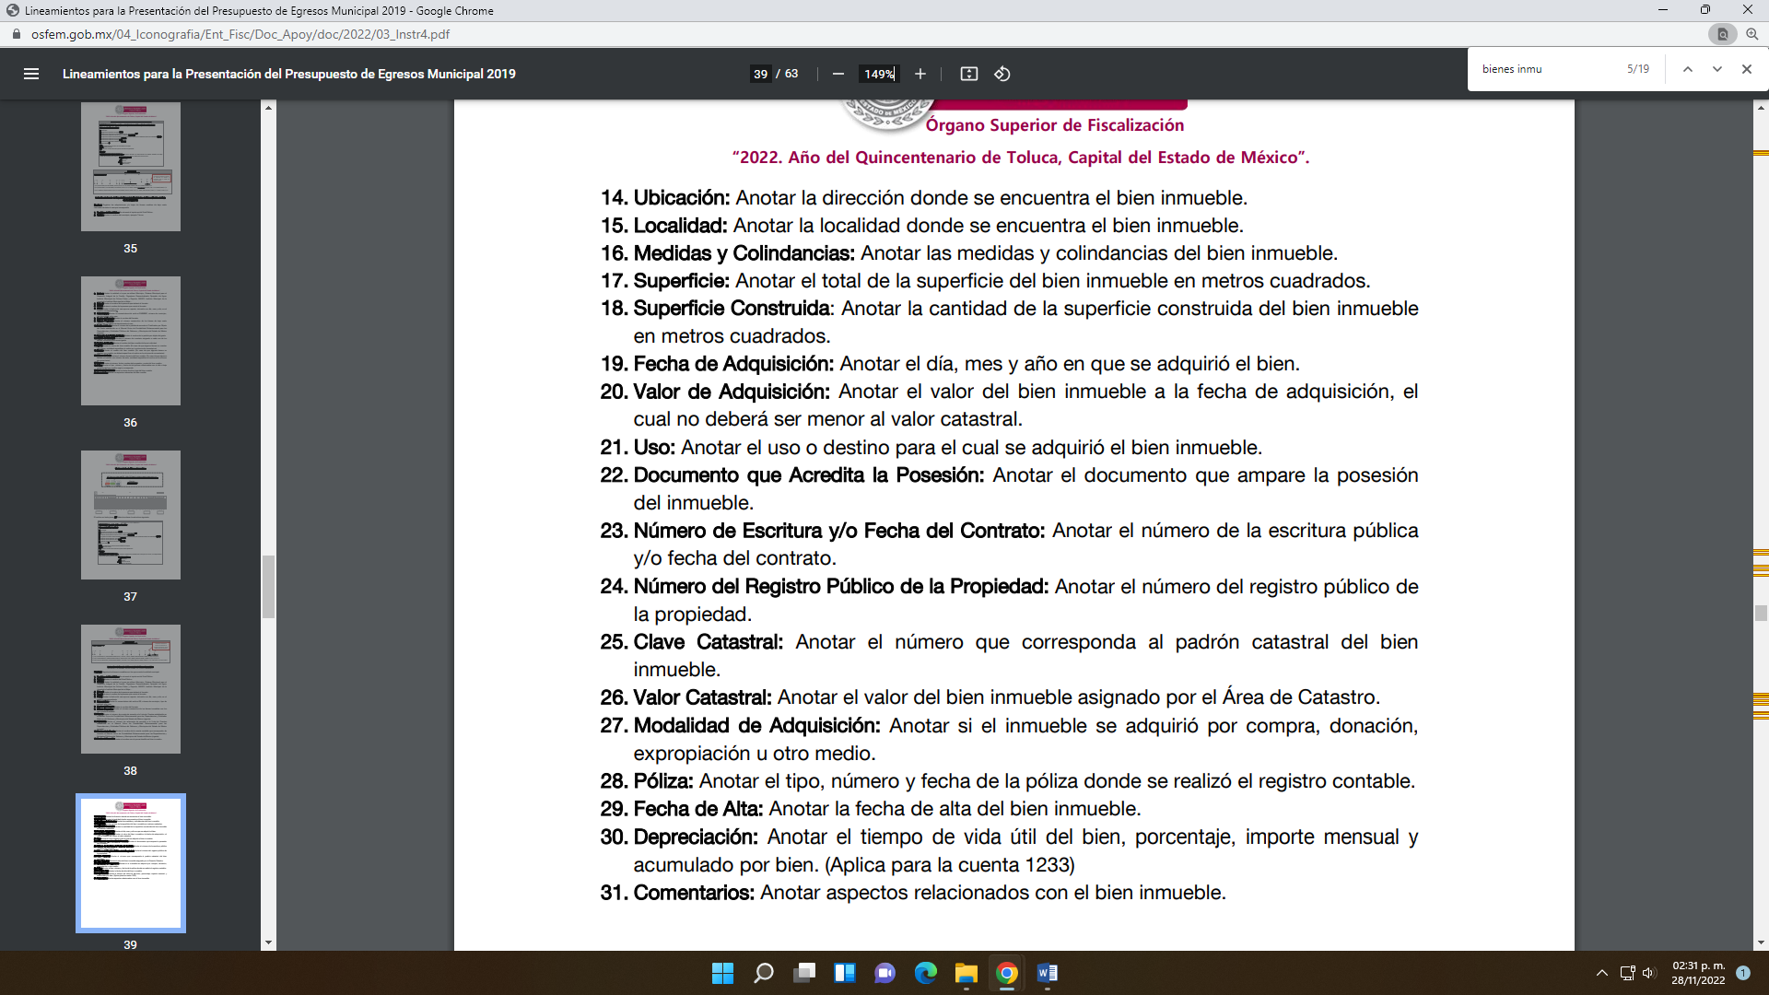

De las anteriores imágenes se acredita que el SUJETO OBLIGADO, debe integrar el reporte mensual de los movimientos de sus bienes inmuebles y el reporte semestral del inventario de sus bienes inmuebles, integración que se enfatiza en ambos formatos, la anotación de la modalidad de adquisición del bien inmueble, para el caso del reporte semestral del inventario se destaca que se deberá anotar los documentos que acrediten la propiedad o posesión del bien inmueble, la escritura o en su caso el contrato y el número registro de la propiedad, y lo referente al uso o destino del bien inmueble adquirido.

Una vez precisado lo anterior, se considera conveniente recordar que el Titular de la Unidad de Transparencia turnó la solicitud a la Dirección General de Administración, tal y como se ilustra enseguida:

Por lo anterior, podemos advertir que EL SUJETO OBLIGADO incumplió con lo que disponen los artículos 151, 160, 162, 163, 164, 165 y 166, de la Ley de Transparencia y Acceso a la Información Pública del Estado de México y Municipios:

- Las Unidades de Transparencia de los sujetos obligados deben garantizar las medidas y condiciones de accesibilidad para que toda persona pueda ejercer el derecho de acceso a la información; por lo que, son las responsables de hacer las notificaciones correspondientes, además de llevar a cabo todas las gestiones necesarias para facilitar el acceso de la información;
- La respuesta a los requerimientos informativos, deberá notificarse al interesado en el menor tiempo posible, que no podrá exceder de quince días hábiles, contados a partir del día siguiente a la presentación de esta.
- Excepcionalmente, el plazo referido podrá ampliarse por siete días hábiles más, cuando existan razones fundadas y motivadas, a través del Comité de Transparencia;
- Las Unidades de Transparencia garantizarán que las solicitudes se turnen a todas las áreas competentes que cuenten con la información o deban tenerla de acuerdo a sus facultades, funciones y atribuciones, para que realicen una búsqueda exhaustiva y razonable de la documentación solicitada, con el fin de que proporcionen las expresiones documentales que se encuentren en sus archivos o que estén constreñidos a elaborar;
- El acceso se dará en la modalidad de entrega y en su caso, de envío elegido por la solicitante, cuando no pueda entregarse en dicha modalidad, el Sujeto Obligado deberá ofrecer otras; por lo cual, deberá fundar y motivar la necesidad de modificar el medio de entrega; y
- Las Unidades de Transparencia, tendrán disponible la información requerida durante un plazo mínimo de sesenta días hábiles, contados a partir de que la solicitante hubiere realizado, en su caso, el pago respectivo, el cual deberá efectuarse en un plazo no mayor a treinta días hábiles; por lo que, una vez transcurrida dicha temporalidad, los Sujetos Obligados darán por concluida la solicitud y procederán de ser el caso, a la destrucción del material;

Ello, es así, en virtud de que omitió turnar la solicitud de información a las áreas que de acuerdo a sus funciones y en el ejercicio de sus funciones puedan contar con la documentación y/o información para atender el derecho de acceso a la información, las cuales de manera enunciativa y conforme a lo anterior, sería a la Secretaría del Ayuntamiento, Síndico, órgano Interno de Control y el propio Presidente Municipal.

En este orden de ideas, se reitera que la Unidad de Transparencia no siguió el procedimiento que establece el artículo 162 de la Ley de Transparencia Local, ya que no turnó la solicitud de información a todas las Unidades Administrativas competentes para generar la documentación requerida por el particular, en razón de que se limitó a requerir la información a la Dirección General de Administración, quien cuenta con las siguientes atribuciones:

CÓDIGO REGLAMENTARIO MUNICIPAL DE TOLUCA
Artículo 3.40. La o el titular de la Dirección General de Administración, tiene las siguientes atribuciones:
(…)
VII. Intervenir, vigilar y dar el seguimiento correspondiente a todos los procedimientos de adquisición, arrendamiento de inmuebles, contratación de servicios, enajenación y subasta de bienes, conforme a los lineamientos establecidos en la normatividad correspondiente;
VIII. Coordinar la elaboración del programa anual de adquisiciones del Ayuntamiento, con base en los montos establecidos para cada partida por objeto de gasto en el presupuesto, con el fin de ponerlo a disposición de los comités para su debida aprobación;

De acuerdo a lo anterior, la Dirección General de Administración, interviene, vigila da seguimiento correspondiente a todos los procedimientos de adquisición, arrendamiento de inmuebles, contratación de servicios, enajenación y subasta de bienes y coordina Coordinar la elaboración del programa anual de adquisiciones del Ayuntamiento, con base en los montos establecidos para cada partida por objeto de gasto en el presupuesto.

Sin embargo, dicha unidad administrativa, se limitó a señalar que no forma de sus atribuciones la información materia de la solicitud, lo cual es contrario a lo aquí expuesto, y lo referido en el precepto del Reglamento Orgánico del Ayuntamiento recurrido.

De lo anterior, se colige que en el presente asunto no se atendió el procedimiento de búsqueda, el cual se constituye como la garantía primaria del derecho humano de acceso a la información pública, el cual se rige por los principios de simplicidad, rapidez, gratuidad del procedimiento, auxilio y orientación a las personas solicitantes con el fin de otorgar la protección más amplia de este derecho humano.

Bajo ese tenor, de una interpretación armónica a lo hasta aquí expuesto, es claro que la respuesta primigenia del SUJETO OBLIGADO no se encuentra dotada de la búsqueda exhaustiva en las distintas unidades administrativas, en el entendido que para poder acreditar el carácter exhaustivo de la búsqueda realizada por los Sujetos Obligados, se deben motivar las razones por las que se buscó la información en determinadas áreas, los criterios de búsqueda utilizados y demás circunstancias que fueron tomadas en cuenta.

En ese contexto, de conformidad con los criterios orientadores 12/10 y 04/19, emitidos por el entonces Instituto Nacional de Transparencia, Acceso a la Información y Protección de Datos Personales, traídos por analogía, se colige que los sujetos obligados para acreditar que se realizó una búsqueda exhaustiva y razonable, deben de proporcionar los elementos suficientes del carácter exhaustivo de la indagación realizada, a saber, los siguientes:

- Motivación por las que se buscó la información, en determinadas unidades administrativas;
- Los criterios de búsqueda utilizados, y
- Las circunstancias que fueron tomadas en cuenta.

De tales circunstancias, se considera que para que los Sujetos Obligados justifiquen que realizaron una búsqueda exhaustiva y razonable, deben indicar de manera clara, lo siguiente:

- Las áreas donde se buscó la información;
- Tipo de archivos buscados (físicos o electrónicos);
- Los criterios de búsqueda utilizados, y
- Las circunstancias que fueron tomadas en cuenta.

Lo anterior, ya que es de recordar que la búsqueda exhaustiva de la información es considerada una actividad necesaria e indispensable para la correcta atención de las solicitudes de información que permite la localización de aquella documentación requerida por el solicitante; por lo que, el indicar los archivos en donde se efectuó la búsqueda constituye un elemento necesario que permite a este Instituto tener la certeza de que la información se trató de localizar.

Lo anterior ocasiona que en el caso no se cumpliera con el principio de búsqueda exhaustiva de la información requerida, cuyo alcance se encuentra establecido en el Criterio Reiterado 02/19 emitido por el Pleno de este Organismo Garante, a saber:

“BÚSQUEDA EXHAUSTIVA. SU EJERCICIO PARA LOCALIZAR LA INFORMACIÓN SOLICITADA, NO CONSTITUYE UNA INVESTIGACIÓN A LA CUAL SE REFIERE EL ARTÍCULO 12 DE LA LEY DE TRANSPARENCIA Y ACCESO A LA INFORMACIÓN PÚBLICA DEL ESTADO DE MÉXICO Y MUNICIPIOS. De conformidad con lo establecido en el artículo 162 de la Ley de Transparencia vigente en la entidad, para atender una solicitud de acceso a la información pública, la Unidad de Transparencia del Sujeto Obligado debe turnar el requerimiento a todas las áreas competentes que pudieran haber generado, poseído o administrado la información solicitada de acuerdo a sus facultades, competencias y funciones, con la finalidad de realizar una búsqueda exhaustiva y razonable en sus archivos que lleve a la localización de los documentos donde conste la información solicitada; por tanto, esta búsqueda es una actividad necesaria e indispensable para la correcta atención de las solicitudes de información que permite la localización de aquella documentación requerida por el solicitante, sin que ello deba entenderse como una investigación de la señalada en el artículo 12, segundo párrafo de la Ley de Transparencia Local; lo anterior es así, toda vez que de acuerdo al Diccionario de la Real Academia Española, la palabra investigar hace referencia, entre otras cosas, a la realización de actividades intelectuales y experimentales de modo sistemático cuyo propósito es aumentar los conocimientos sobre una determinada materia, lo que conlleva a concluir que la investigación inmersa en el artículo 12 de la Ley de la materia se refiere a que los sujetos obligados no están constreñidos a realizar un análisis, extracción y generación de nueva información. Bajo ese tenor, la búsqueda y localización de la información que refiere el numeral 162 de la Ley de Transparencia, no implica una investigación de la señalada en el artículo 12 del mismo ordenamiento legal y, por tanto, los sujetos obligados no podrán excusarse de su ejercicio bajo el argumento de que ello conlleva una investigación.”

Por lo tanto, bajo los principios de certeza, eficacia y objetividad, establecidos en el artículo 9, de la Ley de Transparencia y Acceso a la Información Pública del Estado de México y Municipios, este Instituto como Órgano Garante determina que EL SUJETO OBLIGADO no atendió el derecho accionado por el particular, en razón de lo anteriormente expuesto, por lo que, y a fin de restituirle al ahora RECURRENTE cualquier posible afectación al derecho de acceso a la información pública, se determina que los motivos de inconformidad son fundados, y se determina dable ordenar la entrega de la información requerida, materia de estudio de la presente resolución, de ser procedente en versión pública.

Sin embargo, para el caso de que la información ordenada no obre en los archivos del SUJETO OBLIGADO en razón de que no se han adquirido bienes inmuebles en el periodo del 01 de enero de 2017 al 15 de mayo de 2025, bastará con que así lo haga del conocimiento de LA PARTE RECURRENTE, para tener por colmado su derecho de acceso a la información, atendiendo de manera supletoria a las formalidades que establece el artículo 19, párrafo segundo de la Ley de Transparencia y Acceso a la Información Pública del Estado de México y Municipios, que es del tenor literal siguiente:

“Artículo 19…
En los casos en que ciertas facultades, competencias o funciones no se hayan ejercido, se debe motivar la respuesta en función de las causas que motiven tal circunstancia.”

d) Versión pública
Para el caso de que el o los documentos de los cuales se ordena su entrega contengan datos personales susceptibles de ser testados, deberán ser entregados en versión pública, pues el derecho de acceso a la información tiene como limitante el respeto a la intimidad y a la vida privada de las personas, es por ello que este Instituto debe cuidar que los datos personales que obren en poder de los Sujetos Obligados sean protegidos y únicamente se den a conocer aquéllos que abonen a la rendición de cuentas y a la transparencia en el ejercicio de las atribuciones que tienen conferidas. De este modo, en armonía entre los principios constitucionales de máxima publicidad y de protección de datos personales, la ley permite la elaboración de versiones públicas en las que se suprima aquella información relacionada con la vida privada de los particulares.

A este respecto, los artículos 3, fracciones IX, XX, XXI y XLV; 51 y 52 de la Ley de Transparencia y Acceso a la Información Pública del Estado de México y Municipios establecen:

“Artículo 3. Para los efectos de la presente Ley se entenderá por:

IX. Datos personales: La información concerniente a una persona, identificada o identificable según lo dispuesto por la Ley de Protección de Datos Personales del Estado de México;

XX. Información clasificada: Aquella considerada por la presente Ley como reservada o confidencial;

XXI. Información confidencial: Se considera como información confidencial los secretos bancario, fiduciario, industrial, comercial, fiscal, bursátil y postal, cuya titularidad corresponda a particulares, sujetos de derecho internacional o a sujetos obligados cuando no involucren el ejercicio de recursos públicos;

XLV. Versión pública: Documento en el que se elimine, suprime o borra la información clasificada como reservada o confidencial para permitir su acceso.

Artículo 51. Los sujetos obligados designaran a un responsable para atender la Unidad de Transparencia, quien fungirá como enlace entre éstos y los solicitantes. Dicha Unidad será la encargada de tramitar internamente la solicitud de información y tendrá la responsabilidad de verificar en cada caso que la misma no sea confidencial o reservada. Dicha Unidad contará con las facultades internas necesarias para gestionar la atención a las solicitudes de información en los términos de la Ley General y la presente Ley.

Artículo 52. Las solicitudes de acceso a la información y las respuestas que se les dé, incluyendo, en su caso, la información entregada, así como las resoluciones a los recursos que en su caso se promuevan serán públicas, y de ser el caso que contenga datos personales que deban ser protegidos se podrá dar su acceso en su versión pública, siempre y cuando la resolución de referencia se someta a un proceso de disociación, es decir, no haga identificable al titular de tales datos personales.” (Énfasis añadido)

Así, los datos personales que obren en poder de los Sujetos Obligados deben estar protegidos, adoptando las medidas de seguridad administrativas, físicas y técnicas necesarias para garantizar la integridad, confidencialidad y disponibilidad de los datos personales, considerando además, que conforme al principio de finalidad, todo tratamiento de datos personales que se efectúe deberá estar justificado en la Ley, lo anterior en términos de lo dispuesto por el artículo 22, párrafo primero, relacionado con el 38 de la Ley de Protección de Datos Personales en Posesión de Sujetos Obligados del Estado de México y Municipios, los cuales se transcriben para mayor referencia:

“Artículo 22. Todo tratamiento de datos personales que efectúe el responsable deberá estar justificado por finalidades concretas, lícitas, explícitas y legítimas, relacionadas con las atribuciones que la normatividad aplicable les confiera.

Artículo 38. Con independencia del tipo de sistema y base de datos en el que se encuentren los datos personales o el tipo de tratamiento que se efectúe, el responsable adoptará, establecerá, mantendrá y documentará las medidas de seguridad administrativas, físicas y técnicas para garantizar la integridad, confidencialidad y disponibilidad de los datos personales, a través de controles y acciones que eviten su daño, alteración, pérdida, destrucción, o el uso, transferencia, acceso o cualquier tratamiento no autorizado o ilícito, de conformidad con lo dispuesto en los lineamientos que al efecto se expidan.”

De este modo, en armonía entre los principios constitucionales de máxima publicidad y de protección de datos personales, la Ley de la materia permite la elaboración de versiones públicas en las que se suprima aquella información relacionada con la vida privada de los particulares toda vez que ésta tiene por objeto proteger datos personales, entendiéndose por tales, aquéllos que hacen identificable a una persona.

Lo anterior es así, en virtud de que toda la información relativa a una persona física o jurídico colectiva que le pueda hacer identificada o identificable constituye un dato personal en términos del artículo 4, fracción XI de la Ley de Protección de Datos Personales en Posesión de Sujetos Obligados del Estado de México y Municipios; por consiguiente, se trata de información confidencial que debe ser protegida por EL SUJETO OBLIGADO, por lo que, todo dato personal susceptible de clasificación debe ser protegido.

La finalidad de la versión pública es salvaguardar la vida, integridad, seguridad, patrimonio y privacidad de las personas; de tal manera que, todo aquello que no tenga por objeto proteger lo anterior, es susceptible de ser entregado. En otras palabras, la protección de datos personales es una derivación del derecho a la intimidad.

Asimismo, es importante señalar que dicha clasificación se tiene que efectuar mediante la forma y formalidades que la ley de la materia impone; es decir, mediante acuerdo debidamente fundado y motivado de su Comité de Transparencia, en términos de los artículos 49, fracción VIII y 132, fracciones II y III de la Ley de Transparencia y Acceso a la Información Pública del Estado de México y Municipios, así como los numerales Segundo, fracción XVIII, y del Cuarto al Décimo Primero de los Lineamientos Generales en materia de Clasificación y Desclasificación de la Información, así como para la elaboración de Versiones Públicas, que literalmente expresan:

Ley de Transparencia y Acceso a la Información Pública del Estado de México y Municipios

“Artículo 49. Los Comités de Transparencia tendrán las siguientes atribuciones:

VIII. Aprobar, modificar o revocar la clasificación de la información;

Artículo 132. La clasificación de la información se llevará a cabo en el momento en que:

I. Se reciba una solicitud de acceso a la información;

II. Se determine mediante resolución de autoridad competente; o

III. Se generen versiones públicas para dar cumplimiento a las obligaciones de transparencia previstas en esta Ley.”

“Segundo. - Para efectos de los presentes Lineamientos Generales, se entenderá por:

XVIII. Versión pública: El documento a partir del que se otorga acceso a la información, en el que se testan partes o secciones clasificadas, indicando el contenido de éstas de manera genérica, fundando y motivando la reserva o confidencialidad, a través de la resolución que para tal efecto emita el Comité de Transparencia.

Lineamientos Generales en materia de Clasificación y Desclasificación de la Información

Cuarto. Para clasificar la información como reservada o confidencial, de manera total o parcial, el titular del área del sujeto obligado deberá atender lo dispuesto por el Título Sexto de la Ley General, en relación con las disposiciones contenidas en los presentes lineamientos, así como en aquellas disposiciones legales aplicables a la materia en el ámbito de sus respectivas competencias, en tanto estas últimas no contravengan lo dispuesto en la Ley General.

Los sujetos obligados deberán aplicar, de manera estricta, las excepciones al derecho de acceso a la información y sólo podrán invocarlas cuando acrediten su procedencia.

Quinto. La carga de la prueba para justificar toda negativa de acceso a la información, por actualizarse cualquiera de los supuestos de clasificación previstos en la Ley General, la Ley Federal y leyes estatales, corresponderá a los sujetos obligados, por lo que deberán fundar y motivar debidamente la clasificación de la información ante una solicitud de acceso o al momento en que generen versiones públicas para dar cumplimiento a las obligaciones de transparencia, observando lo dispuesto en la Ley General y las demás disposiciones aplicables en la materia.

Sexto. Se deroga.

Séptimo. La clasificación de la información se llevará a cabo en el momento en que:

I. Se reciba una solicitud de acceso a la información;

II. Se determine mediante resolución del Comité de Transparencia, el órgano garante competente, o en cumplimiento a una sentencia del Poder Judicial; o

III. Se generen versiones públicas para dar cumplimiento a las obligaciones de transparencia previstas en la Ley General, la Ley Federal y las correspondientes de las entidades federativas.

Los titulares de las áreas deberán revisar la información requerida al momento de la recepción de una solicitud de acceso, para verificar, conforme a su naturaleza, si encuadra en una causal de reserva o de confidencialidad.

Octavo. Para fundar la clasificación de la información se debe señalar el artículo, fracción, inciso, párrafo o numeral de la ley o tratado internacional suscrito por el Estado mexicano que expresamente le otorga el carácter de reservada o confidencial.

Para motivar la clasificación se deberán señalar las razones o circunstancias especiales que lo llevaron a concluir que el caso particular se ajusta al supuesto previsto por la norma legal invocada como fundamento.

En caso de referirse a información reservada, la motivación de la clasificación deberá comprender el análisis de la prueba del daño a que hace referencia el artículo 104 de la Ley General, en relación con el artículo trigésimo tercero de los presentes lineamientos, así como las circunstancias que justifican el establecimiento de determinado plazo de reserva.

Noveno. En los casos en que se solicite un documento o expediente que contenga partes o secciones clasificadas, los titulares de las áreas deberán elaborar una versión pública fundando y motivando la clasificación de las partes o secciones que se testen, siguiendo los procedimientos establecidos en el Capítulo IX de los presentes lineamientos.

Décimo. Los titulares de las áreas, deberán tener conocimiento y llevar un registro del personal que, por la naturaleza de sus atribuciones, tenga acceso a los documentos clasificados. Asimismo, deberán asegurarse de que dicho personal cuente con los conocimientos técnicos y legales que le permitan manejar adecuadamente la información clasificada, en los términos de la Ley General de Archivo, Lineamientos para la Organización y Conservación de Archivos y demás normatividad aplicable.

En ausencia de los titulares de las áreas, la información será clasificada o desclasificada por la persona que lo supla, en términos de la normativa que rija la actuación del sujeto obligado.

Décimo primero. En el intercambio de información entre sujetos obligados para el ejercicio de sus atribuciones, los documentos que se encuentren clasificados deberán llevar la leyenda correspondiente de conformidad con lo dispuesto en el Capítulo VIII de los presentes lineamientos.”

Consecuentemente, se destaca que la versión pública que elabore EL SUJETO OBLIGADO debe cumplir con las formalidades exigidas en la Ley, por lo que para tal efecto emitirá el Acuerdo del Comité de Transparencia en términos de los artículos 122 y 124 de la Ley de Transparencia y Acceso a la Información Pública del Estado de México y Municipios, con el cual sustentará la clasificación de datos y con ello la "versión pública" de los documentos materia de la solicitud, ya que de no hacerlo implica que lo entregado no es legal ni formalmente una versión pública, sino más bien una documentación ilegible, incompleta o tachada; pues no se señalan las razones por las que no se aprecian determinados datos -ya sea porque se testan o suprimen- lo cual deja al solicitante en estado de incertidumbre, al no conocer o comprender porque no aparecen en la documentación respectiva, es decir, si no se exponen de manera puntual las razones, se estaría violentando desde un inicio el derecho de acceso a la información del solicitante.

Es importante señalar que, para el caso en concreto, se deben tomar en consideración los siguientes criterios de manera enunciativa más no limitativa respecto a la información que debe ser, o no, clasificada como confidencial:

Por lo que concierne a los datos referentes al nombre y firma autógrafa de particulares, se tiene que en relación al Nombre de particulares, se considera que el nombre se integra con el sustantivo propio y el primer apellido de los padres, en el orden que, de común acuerdo determinen; asimismo es la manifestación principal del derecho subjetivo a la personalidad y atributo de esta en términos del artículo 2.3 del Código Civil del Estado de México, de tal suerte, el nombre per se es un elemento que hace a una persona física identificada o identificable, por lo que, se considera un dato personal.

Al respecto cabe señalar lo previsto en la tesis aislada número 1a. CCXIV/2009, emitida por la Primera Sala de la Suprema Corte de Justicia de la Nación, publicada en la Gaceta del Semanario Judicial de la Federación, Tomo XXX, de diciembre de 2009, página 277, de la Novena Época, previamente referida, que establece el derecho a la vida privada de una persona. De conformidad con lo señalado, se colige que las actividades que realicen los particulares, dentro del ámbito privado, o dentro de la esfera particular, es información que debe protegerse, razón por la cual es procedente clasificar dicho dato como confidencial.

En tal sentido, debe puntualizarse que el nombre de una persona física identificada o identificable, al ser uno de los atributos de la personalidad y la manifestación principal del derecho subjetivo a la identidad, es un dato personal que, por regla general, debe considerarse como un dato confidencial en términos del artículo 143, fracción I de la Ley de Transparencia y Acceso a la Información Pública del Estado de México y Municipios, cuando ésta no se desempeña en la función pública, o bien, no celebra actos jurídicos en el ámbito del derecho público, ya que por sí solo es un dato que identifica a su titular o lo hace identificable, por lo que con su publicidad se vulneraría su ámbito de privacidad.

Es en ese orden de ideas, el nombre del donatario, pues, dar el nombre del donatario, permite inhibir actos de corrupción, toda vez que otorga una herramienta para dar seguimiento a las relaciones que derivan de una donación gubernamental.

Atento a lo anterior, el nombre de particulares, en su carácter de propietarios de predios colindantes con bienes inmuebles propiedad del SUJETO OBLIGADO, deberá ser clasificado como confidencial.

Respecto a la Firma, debe señalarse que, tratándose de personas físicas en el rol de ciudadanos, es considerada como un atributo de la personalidad, en virtud de que a través de esta se puede identificar a una persona, por lo que se considera un dato personal y, dado que para otorgar su acceso se necesita el consentimiento de su titular, es información clasificada como confidencial.

En contraste, tratándose de servidores públicos cuando se emite un acto de autoridad en ejercicio de las atribuciones que tiene conferidas, la firma mediante la cual valida dicho acto jurídico es pública. Lo anterior, en virtud de que la firma se plasmó en cumplimiento de las obligaciones que le corresponden en términos de las disposiciones jurídicas aplicables, estribando entonces en un requisito de validez. Por tanto, la firma de los servidores públicos vinculada al ejercicio de la función pública es información pública, dado que documenta y rinde cuentas sobre el debido ejercicio de sus atribuciones con motivo del empleo, cargo o comisión que le han sido encomendados.

Sirva de poyo a lo anterior, el criterio 002/2019 emitido por el entonces INAI, que a continuación se transcribe para mayor referencia:

“Firma y rúbrica de servidores públicos. Si bien la firma y la rúbrica son datos personales confidenciales, cuando un servidor público emite un acto como autoridad, en ejercicio de las funciones que tiene conferidas, la firma o rúbrica mediante la cual se valida dicho acto es pública.”

En sentido contrario, tratándose de servidores públicos en ejercicio de las atribuciones que tiene conferidas, la firma reviste de validez documentos que son emitidos por el cargo o comisión que le han sido encomendados, dando certeza a los actos de autoridad que sean ejercidos por los funcionarios y como consecuencia, su publicidad abona a la transparencia y la rendición de cuentas.

Es así, que por cuanto hace al número de cuenta bancaria de los particulares debe ser clasificado como confidencial con fundamento en las fracciones I y II del artículo 143 de la Ley de la Materia de la Entidad; en razón de que, con su difusión se estaría poniendo en riesgo la seguridad de su titular.

Además de que, la publicidad de los números de cuenta bancaria de los particulares en nada contribuye a la rendición de cuentas, sino por el contrario, dar a conocer los números de las cuentas bancarias hace vulnerable a las personas físicas, al abrir la posibilidad de que terceros que cuenten con las posibilidades tecnológicas y/o económicas puedan realizar actos ilícitos mediante operaciones cibernéticas; en esa virtud, este Instituto determina que dicha información no puede ser del dominio público, toda vez que se podría dar un uso inadecuado a la misma o cometer algún ilícito o fraude en contra del patrimonio de los particulares.

Lo anterior encuentra sustento en el criterio 10/17 emitido por el Instituto Nacional de Transparencia y Acceso a la Información Pública del Estado de México y Municipios, que a la letra dicen:

“Cuentas bancarias y/o CLABE interbancaria de personas físicas y morales privadas. El número de cuenta bancaria y/o CLABE interbancaria de particulares es información confidencial, al tratarse de un conjunto de caracteres numéricos utilizados por los grupos financieros para identificar las cuentas de sus clientes, a través de los cuales se puede acceder a información relacionada con su patrimonio y realizar diversas transacciones; por tanto, constituye información clasificada con fundamento en los artículos 116 de la Ley General de Transparencia y Acceso a la Información Pública y 113 de la Ley Federal de Transparencia y Acceso a la Información Pública.”

Ahora bien, por cuanto hace a las cuentas bancarias de los Sujetos obligados, dicha información no puede considerarse como confidencial, pues la difusión de dichas cuentas o claves interbancarias, favorecen a la rendición de cuentas; ello tiene sustento en el criterio 11/17, emitido por el Instituto Nacional de Transparencia y Acceso a la Información Pública del Estado de México y Municipios, el cual para mayor referencia se inserta a continuación:

“Cuentas bancarias y/o CLABE interbancaria de sujetos obligados que reciben y/o transfieren recursos públicos, son información pública. La difusión de las cuentas bancarias y claves interbancarias pertenecientes a un sujeto obligado favorece la rendición de cuentas al transparentar la forma en que se administran los recursos públicos, razón por la cual no pueden considerarse como información clasificada. “(Sic)

Sobre el RFC, dada la naturaleza de la información que se ordena, es importante resaltar que, si bien este Instituto ha sostenido que el RFC y domicilio de las personas físicas debe ser testado por los Sujetos Obligados, en las versiones públicas de los documentos que elaboren para atender las solicitudes de información pública, lo cierto es que tratándose de proveedores, prestadores de servicios o contratistas, dichos datos no deben ser suprimidos de las facturas y contratos que vayan a ser entregados.

Ello se debe a que, del ejercicio de ponderación entre el derecho a la protección de datos personales con el derecho de acceso a la información pública, es de mayor trascendencia el que cualquier persona pueda conocer en qué se gastan los recursos públicos, puesto que se trata de erogaciones que realiza un órgano del Estado con base en los recursos que encuentran su origen en mayor medida en las contribuciones aportados por los gobernados, por lo que debe transparentarse su ejercicio.

Además, las personas físicas que realicen las actividades contratadas por las instituciones, renuncian implícitamente a una parte de su derecho a la intimidad al obtener beneficios y lucros de los recursos públicos por dicha contratación, por lo que no puede considerarse como información clasificada lo relativo a su nombre, registro federal de contribuyentes y domicilio fiscal, atento a que dicha información es la que puede generar certeza en los gobernados en que se está ejerciendo debidamente el presupuesto.

e) Conclusión
En razón de lo anteriormente expuesto, este Instituto estima que las razones o motivos de inconformidad hechos valer por LA PARTE RECURRENTE devienen fundadas y suficientes para REVOCAR la respuesta del SUJETO OBLIGADO y ordenarle haga entrega de la información materia de la solicitud.

Así, con fundamento en lo establecido en los artículos 5, párrafos trigésimo noveno, cuadragésimo, cuadragésimo primero, fracciones IV y V, de la Constitución Política del Estado Libre y Soberano de México; y en los artículos 2, fracción II, 9, 29, 36, fracciones I y II, 176, 178, 179, 186 y 188 de la Ley de Transparencia y Acceso a la Información Pública del Estado de México y Municipios, este Pleno:

RESUELVE

PRIMERO. Se REVOCA la respuesta entregada por el SUJETO OBLIGADO en la solicitud de información 03051/TOLUCA/IP/2025, por resultar FUNDADAS las razones o motivos de inconformidad hechos valer por LA PARTE RECURRENTE en el Recurso de Revisión 08027/INFOEM/IP/RR/2025, en términos del considerando SEGUNDO de la presente Resolución.

SEGUNDO. Se ORDENA al SUJETO OBLIGADO, a efecto de que entregue, previa búsqueda exhaustiva y razonable, a través del SAIMEX, de ser procedente en versión pública, de lo siguiente:

El o los documentos en donde conste la adquisición de bienes inmuebles para la Defensoría Municipal de Derechos Humanos de Toluca, del 01 de enero del 2017 al 15 de mayo del 2025; así como, el nombre de los servidores públicos que tienen bajo su resguardo dichos inmuebles.

De ser necesarias las versiones públicas, se deberá entregar el Acuerdo del Comité de Transparencia mediante el cual se apruebe la clasificación de información, en términos del artículo 49, fracción VIII de la Ley de Transparencia y Acceso a la Información Pública del Estado de México y Municipios.

En el supuesto que la información que se ordena no obre en los archivos del SUJETO OBLIGADO por no haberse generado bastará con que así lo haga del conocimiento de LA PARTE RECURRENTE.

TERCERO. Notifíquese vía Sistema de Acceso a la Información Mexiquense (SAIMEX) la presente resolución al Titular de la Unidad de Transparencia del Sujeto Obligado, para que conforme al artículo 186 último párrafo, 189 segundo párrafo y 194 de la Ley de Transparencia y Acceso a la Información Pública del Estado de México y Municipios, dé cumplimiento a lo ordenado dentro del plazo de diez días hábiles, e informe a este Instituto en un plazo de tres días hábiles siguientes sobre el cumplimiento dado a la presente y, se le apercibe que en caso de negarse a cumplir la presente resolución o hacerlo de manera parcial, se le impondrá una medida de apremio de conformidad con lo previsto en los artículos 198, 200, fracción III; 214, 215 y 216 de la Ley de Transparencia y Acceso a la Información Pública del Estado de México y Municipios.
CUARTO. Notifíquese a LA PARTE RECURRENTE la presente resolución vía Sistema de Acceso a la Información Mexiquense (SAIMEX).
QUINTO. Hágase del conocimiento a LA PARTE RECURRENTE que, de conformidad con lo establecido en el artículo 196 de la Ley de Transparencia y Acceso a la Información Pública del Estado de México y Municipios, podrá impugnar la presente resolución vía Juicio de Amparo en los términos de las leyes aplicables.
SEXTO. De conformidad con el artículo 198 de la Ley de Transparencia y Acceso a la Información Pública del Estado de México y Municipios, el SUJETO OBLIGADO podrá solicitar una ampliación de plazo de manera fundada y motivada, para el cumplimiento de la presente resolución.

ASÍ LO RESUELVE, POR UNANIMIDAD DE VOTOS EL PLENO DEL INSTITUTO DE TRANSPARENCIA, ACCESO A LA INFORMACIÓN PÚBLICA Y PROTECCIÓN DE DATOS PERSONALES DEL ESTADO DE MÉXICO Y MUNICIPIOS, CONFORMADO POR LOS COMISIONADOS JOSÉ MARTÍNEZ VILCHIS, MARÍA DEL ROSARIO MEJÍA AYALA (AUSENCIA JUSTIFICADA), SHARON CRISTINA MORALES MARTÍNEZ, LUIS GUSTAVO PARRA NORIEGA Y GUADALUPE RAMÍREZ PEÑA, EN LA TRIGÉSIMA PRIMERA SESIÓN ORDINARIA, CELEBRADA EL TRES DE SEPTIEMBRE DE DOS MIL VEINTICINCO ANTE EL SECRETARIO TÉCNICO DEL PLENO, ALEXIS TAPIA RAMÍREZ.
SCMM/AGZ/DEMF/PAG

https://legislacion.edomex.gob.mx/sites/legislacion.edomex.gob.mx/files/files/pdf/ley/vig/leyvig022.pdf

